**TISKOVÁ ZPRÁVA**

**CalciumControl z Norska: Silnější kosti pro aktivní život**

Přední výrobce potravinových doplňků Naturamed Pharmaceuticals s.r.o. představuje CalciumControl, produkt, který nabízí zcela nový přístup k podpoře kostí a aktivního životního stylu.

[CalciumControl](https://www.calciumcontrol.cz/) nabízí inovativní kombinaci přírodních složek, které podporují tvorbu silných a zdravých kostí. Jeho výjimečným prvkem je unikátní technologie, která zajišťuje optimální vstřebávání vápníku a dalších důležitých minerálů do organismu.

Základní složkou [CalciumControl](https://www.calciumcontrol.cz/) je unikátní mořský vápník Aquamin – pocházející z červené řasy Lithothamnium calcareum, rostoucí na vulkanickém mořském dně kolem břehů Islandu.

* Aquamin je důkladně **zdokumentovaná složka**. Laboratorní in vitro testování založené na jeho spotřebě mimo jiné prokázalo 3× vyšší schopnost lidských osteogenních buněk mineralizovat kosti. Navíc má téměř **2× vyšší vstřebatelnost** ve srovnání s vápníkem z jiných zdrojů.
* Chladné arktické vody umožňují zdejším řasám do sebe absorbovat to nejlepší z oceánu – **více než 70 mikroelement**ů, které jsou součástí CalciumControl. Společně působí v ideální synergii a zvyšují vstřebávání vápníku v těle.
* **Vápník, mangan, vitamín D** – pomáhají udržovat kosti zdravé
* **Vitamín D** – pomáhá správně vstřebávat a využívat vápník a fosfor, čímž zvyšuje jejich účinnost
* **Vitamín D** – udržuje normální hladinu vápníku v krvi

**Vitamín C** – podporuje produkci podporuje produkci kolagenu potřebného pro zdravý  
stav kostí

Díky [CalciumControl](https://www.calciumcontrol.cz/) mohou lidé všech věkových kategorií získat vyšší odolnost svých kostí a podpořit tak svůj pohybový aparát a zároveň tím zvýšit svou energetickou úroveň.

„Jsme nadšeni, že můžeme představit CalciumControl, inovativní produkt, který přináší skutečný rozdíl v péči o kostní zdraví. Chceme lidem poskytnout jednoduché a účinné řešení, které je přístupné a prospěšné pro každého," uvedl ředitel společnosti Martin Kozelský.

CalciumControl je dostupný na webové stránce <https://www.calciumcontrol.cz/>, kde si lidé mohou objednat měsíční vzorek zdarma a produkt si vyzkoušet.

**Pro doplňující informace prosím kontaktujte:**  
Jan Řepa  
PR Manager  
Tel.: +420 775 869 139  
E-mail: [honza@naturamed.cz](mailto:honza@naturamed.cz)

**Fotografie k tématu:**

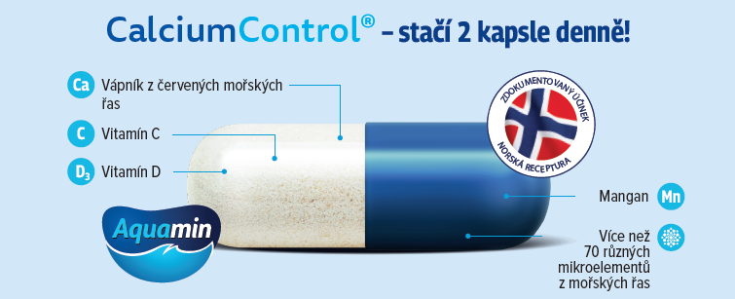

**Naturamed Pharmaceuticals**

V České republice začala působit společnost NaturaMed Pharmaceuticals v roce 2006. Jejím sídlem se staly České Budějovice. O necelé tři roky později začala dodávat produkty také zákazníkům na Slovensku. Od této doby vyzkoušelo doplňky stravy NaturaMed více než   
2 700 000 zákazníků. V prodeji omega-3 je na českém a slovenském trhu lídrem.